Metode Enterprise Architecture Planning (EAP)
Untuk merancang Sistem Informasi Manajemen Anggaran Perguruan Tinggi Swasta
11

Andriani Kusumaningrum ¹⁾; Setiyowati ²⁾; Anton Wahyu Nugroho³⁾
¹⁾ Sistem Informasi, STMIK Sinar Nusantara
²⁾ Sistem Informasi, STMIK Sinar Nusantara
³⁾ Sistem Informasi, STMIK Sinar Nusantara
¹⁾ andriani@sinus.ac.id; ²⁾setiyowati@sinus.ac.id; ³⁾ antonwnugroho@gmail.com
@gmail.com

ABSTRACT

The success of higher education is seen from the performance of the Tri Dharma of Higher Education namely education, research and community service as well as university governance. The use of information technology is very influential on the running of the organization. Budget management and expenditure management is one of the important business processes in a university. Budget and expenditure management involves several other work units so that system integration is needed. It is necessary to plan an Enterprise Architecture for budget and expenditure management information systems that are integrated with existing systems in other work units. Enterprise Architecture Planning (EAP) is a methodology used to plan enterprise architecture that focuses on data architecture, application architecture and technology architecture that is oriented to business needs and how to implement an architecture that is made so that it can support the achievement of organizational goals, namely system integration

Keywords : Blueprint, Information Systems, Budgeting, EAP

    - PENDAHULUAN
Pendidikan Tinggi adalah jenjang pendidikan setelah pendidikan menengah yang mencakup program diploma, program sarjana, program magister, program doktor, dan program profesi, serta program spesialis, yang diselenggarakan oleh perguruan tinggi berdasarkan kebudayaan bangsa Indonesia. Perguruan tinggi merupakan satuan pendidikan yang menyelenggarakan pendidikan tinggi seperti yang disebutkan dalam UU No 12 Tahun 2012 tentang Pendidikan Tinggi. Perguruan tinggi di Indonesia berdasarkan data Buku Statistik Pendidikan Tinggi 2017, di lingkungan Kemenristekdikti tercatat sebanyak 3.276 perguruan tinggi yang terdiri dari 122 PTN dan 3.154 PTS (Kementerian Riset, 2018). Sebagai organisasi yang memiliki visi dan misi, perguruan tinggi akan berusaha mewujudkan visi misinya agar mampu bersaing dengan perguruan tinggi lain. Keberhasilan perguruan tinggi dilihat dari implementasi Tri Dharma Perguruan Tinggi yaitu pendidikan, penelitian dan pengabdian kepada masyarakat. Faktor keberhasilan dan persaingan antara perguruan tinggi juga berdasarkan aspek internal maupun eksternal. Salah satunya adalah faktor tata kelola perguruan tinggi dalam bidang teknologi informasi. Pemanfaatan teknologi informasi sendiri akan sangat berpengaruh terhadap berjalannya organisasi.
Manajemen anggaran dan belanja merupakan salah satu proses bisnis yang sangat penting di Perguruan Tinggi. Kompleksitas dalam manajemen anggaran dan belanja yang melibatkan banyak unit dengan sistem informasi yang berbeda-beda menjadikan integrasi sistem adalah kendala utama.

Universitas Setia Budi untuk pengelolaan manajemen anggaran dan belanja melibatkan unit dan proses lain seperti proses penggajian dan proses inventarisasi asset, sehingga membutuhkan sebuah sistem informasi yang akan terintegrasi dengan sistem lain yang telah ada di Universitas Setia Budi. Agar kebutuhan sistem dapat terakomodir dengan baik, maka dibutuhkan sebuah Blueprint sistem informasi manajemen anggaran dan belanja.
Perencanaan arsitektur enterprise teknologi informasi manajemen anggaran dan belanja menggunakan metode Enterprise Architecture Planning (EAP). Enterprise Architecture Planning (EAP) merupakan suatu metodologi yang digunakan untuk merencanakan arsitektur enterprise yang memfokuskan pada arsitektur data, arsitektur aplikasi serta arsitektur teknologi yang berorientasi pada kebutuhan bisnis serta bagaimana cara implementasi arsitektur yang dibuat sehingga dapat mendukung pencapaian tujuan organisasi yaitu integrasi sistem. Arsitektur Enterprise akan memberikan gambaran kebutuhan aplikasi serta kandidat aplikasi yang cocok untuk dikembangkan, dan arsitektur teknologi yang akan menjelaskan kebutuhan teknologi serta platform apa saja yang sesuai dan juga sebuah topologi jaringan.

    - TINJAUAN PUSTAKA

- Penelitian Terkait
Penelitian tentang penerapan metode Enterprise Architecture Planning (EAP). telah dilakukan oleh Ady Purna Kurniawan, Chalifa Chazar dalam jurnal berjudul Perencanaan Cetak Biru Sistem Informasi Terintegrasi Berbasis E2AF dan Metodologi EAP (Studi Kasus Universitas Muhammadiyah Surakarta) berdasarkan penelitian yang dilakukan, diperoleh hasil sebuah blueprint sistem informasi yang terdiri dari arsitektur data, arsitektur aplikasi dan arsitektur teknologi. Serta tahapan implementasi dari blueprint yang telah dibuat. Komponen yang ada di EAP hanya mengisi 4 level pada tahapan E2AF, yaitu contextual level (Why), conceptual level (What), physical level (With What), dan transformation level (When) untuk elemen sistem informasi (A. P. Kurniawan & Chazar, 2015)
Menurut penelitian oleh Nia Ambarsari dan Nurvita Setyoutami tahun 2014 diperoleh sebuah blueprint sistem informasi yang memiliki 18 entitas data serta 7 kandidat aplikasi yang dapat dikembangkan guna membantu proses bisnis yang ada di sekolah (Ambarsari & Setyoutami, 2014). Kemudian menurut penelitian oleh Yusup Miftahuddin, Muhammad Ichwan dan Mira Musrini tahun 2013 diperoleh blueprint sistem akademik yang memiliki aspek-aspek penting meliputi proses bisnis sistem, pihak-pihak yang terlibat pada sistem, data yang dibutuhkan oleh sistem dan matrikulasi sistem. Tedapat 15 pihak yang terlibat pada sistem dan 6 matrikulasi seperti proses vs bisnis, proses vs organisasi, sistem vs organisasi dan proses vs kelas data. Metodologi EAP dapat diterapkan dalam pengembangan sistem akademik di ITENAS (Miftahuddin et al., 2013)
Berdasarkan penelitian oleh Bobi Kurniawan dalam jurnal berjudul Enterprise Architecture Planning Sistem Informasi Pada Perguruan Tinggi Swasta Dengan Zachman Framework dijelaskan bahwa EAP merupakan bagian dari Zachman Framework. Pada tahapan EAP meliputi Inisiasi Perencanaan (Planning Initiation), mengidentifikasi dan mendefinisikan fungsi bisnis, arsitektur data (kandidat entitas data , entitas set, atribut dan relasinya), asritektur aplikasi, arsitektur teknologi serta rencana implementasi(B. Kurniawan, 2011)
Berdasarkan penelitian oleh Nyoman Ayu Nila Dewi, Benyamin L.Sinaga, Eduard Rusdianto dalam jurnal berjudul Perencanaan Layanan Sistem Informasi Dengan Enterprise Architecture Planning (Studi kasus: Rumah Sakit Umum Daerah) diperoleh tahapan tahapan dalam pengembangan blueprint system informasi menggunakan metode EAP yang meliputi tahapan Rantai nilai (Value Chain), Fungsi Bisnis, model bisnis, Arsitektur sistem dan teknologi saat ini, Perencanaan arsitektur data, Perencanaan arsitektur aplikasi, arsitektur teknologi, dan rencana implementasi. (Ayu et al., 2013)

- Enterprise Architecture Planning
Enterprise Architecture Planning adalah proses pendefinisian arsitektur dalam penggunaan informasi untuk mendukung bisnis dan rencana untuk mengimplementasikan arsitektur tersebut. Yang mana memiliki 7 (tujuh) komponen utama yang menunjukkan tahapan untuk menentukan dan merencanakan implementasi arsitektur sistem informasi. Tujuh komponen utama ini dikelompokkan menjadi 4 (empat) lapisan. Lapisan terdiri dari :
        - Inisiasi perencanaan
Inisiasi perencanaan adalah tahap pendefinisian awal yang mencakup nilai-nilai maupun komponen yang terkandung dalam visi misi. Pendefinisian tersebut sesuai dengan tujuan maupun aturan aturan yang ada.
      - Tinjauan kondisi enterprise saat ini
Tahapan ini memberikan landasan dalam melaksanakan atau melakukan perencanaan sistem dan teknologi serta migrasi ke depannya. Yang mencakup dua tahap yaitu :
- Pemodelan proses bisnis
- Pendefinisian teknologidan sistem saat ini
      - Tinjauan rencana enterprise di masa depan.
      - Tahapan ini mendefinisikan rancangan sistem dan teknologi yang dibutuhkan di masa depan, rancangan tersebut meliputi:
a. Arsitektur Data
Arsitektur data akan menjelaskan tentang entitas entitas yang saling berkaitan dan serta relasi antar entitas. mengidentifikasi dan mendefinisikan jenis- jenis data utama atau entitas data yang diperlukan bagi enterprise guna mendukung fungsi-fungsi bisnis yang telah didefinisikan pada tahap pemodelan bisnis kemudian merelasikan entitas data tersebut dengan fungsi bisnis enterprise.
Tahapan dari arsitektur data :
- Membuat daftar kandidat entitas data. Tujuannya adalah untuk mengidentifikasikan semua entitas data potensial yang dibutuhkan untuk mendukung bisnis. Hal ini dapat dilakukan dengan memperhatikan kebutuhan data dari masing-masing business process yang telah didefinisikan pada tahapan permodelan bisnis.
- Membuat diagram hubungan antar entitas data. Suatu entitas data dapat mendukung lebih dari satu area fungsi bisnis dan tidak berdiri sendiri, tetapi memiliki ketergantungan dan hubungan dengan entitas data lainnya. Integrassi antar proses bisnis yang didefiniskan dalam entitas relasi data yang mana akan mendapatkan keterkaitan entitas pada enterprise. Pemodelan ini digambarkan dalam sebuah ERD (Entity Relationship Diagram).
- Mendefinisikan relasi antar entitas data dengan proses bisnis yang digambarkan dalam matriks. Matriks mendeskripsikan entitas data yang terkait dengan proses bisnis.
b. Arsitektur Aplikasi
Pada arsitektur aplikasi, rancangan aplikasi apa yang akan dikembangkan kedepannya, yang mana mendeskripsikan daftar kandidat aplikasi apa yang akan dikembangkan di masa depan. Kandidat aplikasi tersebut diperoleh dari hubungan entitas data dan proses bisnis yang dijabarakan pada arsitektur data. Serta kandidat aplikasi tersebut sebagai alternatif dalam mengakomodasi kebutuhan aplikasi pada proses bisnis.
c. Arsitetur Teknologi
Arsitektur teknologi, meliputi rancangan topologi jaringan, platform teknologi yang akan dikembangkan. Rancangan tersebut akan mendukung rancangan aplikasi yang akan dibuat
4. Implementasi dan migrasi
Tahapan ini merupakan tahapan dimana pengimplementasian serta migrasi rancangan yang telah dibuat. Rancangan tersebut diterapkan sesuai dengan rencana implementasi yang telah dibuat. Melalui tahapan implementasi ini, akan dijabarkan skala prioritas dalam implementasi. Serta memberikan estimasi pelaksaanaan implementasi arsitektur enterprise. Dan selanjutnya akan dilakukan kesimpulan perencanaan yang akan tertuang dalam blueprint.

- METODE PENELITIAN
- Pengumpulan data
Pengumpulkan data dengan observasi pada proses manajamen anggaran dan keuangan di Universitas Setia Budi, dengan tujuan untuk memperoleh data proses bisnis kegiatan manajemen anggaran dan belanja. Melakukan mewawancara dengan pihak yang terlibat, sehingga data yang diperoleh dapat dipertanggung jawabkan dan lebih akurat. Data dari hasil wawancara menjadi acuan dalam proses perancangan blueprint sistem informasi anggaran yang meliputi profil Universitas Setia Budi, Proses bisnis yang telah ada di Universitas Setia Budi, Infrastruktur teknologi dan sistem informasi yang ada di Universitas Setia Budi. Melakukan kajian pustaka dengan mempelajari buku referensi, jurnal penelitian atau sumber-sumber yang berkaitan dengan perancangan blueprint sistem informasi menggunakan metodologi Enterprise Architecture Planinng.
- Inisiasi perencanaan
Mendefinisikan ruang lingkup enterprise, visi, misi, tujuan, menentukan metodologi, serta menentukan tim pengembangan.
- Mendefinisikan enterprise saat ini
Membuat Pemodelan proses bisnis yang sudah berjalan, melakukan identifikasi dan mendefinisikan fungsi bisnis, teknologi yang dipergunakan dan sistem yang saat ini berjalan.

- Merencanakan enterprise masa depan
Melakukan perencanaan enterprise untuk masa depan, memodelkan proses bisnis masa depan, merencanakan sistem dan teknologi yang tepat untuk masa depan.

  - Alur Penelitian
Alur dari penelitian ini mendeskripsikan tahapan tahapan penelitian dari awal sampai dengan selesai. Alur penelitian ini dapat dilihat pada gambar 1.

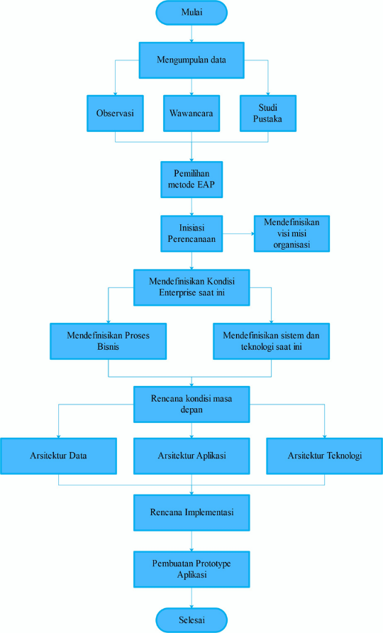

Gambar 1. Alur Penelitian

- HASIL DAN PEMBAHASAN
4.1. Pembahasan Enterprise Architekture Planning
Proses perencanaan blueprint sistem informasi manajemen anggaran dan belanja dengan menggunakan metode Enterprise Architecture Planning yang tahapannya meliputi:
- Inisialisasi Perencanaan
  - Menentukan Ruang Lingkup Enterprise
Blueprint yang disusun merupakan Blueprint Sistem Informasi Manajemen anggaran dan belanja yang mana akan memberikan gambaran tentang proses Manajemen Anggaran Keuangan dan Sarana Prasarana yang ada di Universitas Setia Budi.
  - Mendefinisikan Visi Misi
Dari visi misi dari Universitas Setia Budi maka dirumuskan sebagai berikut “Penyelenggaran organisasi yang sehat dengan didukung sistem pendidikan tinggi berdasarkan perkembangan IPTEK”
  - Menentukan Metodologi
Blueprint Sistem Informasi Manajemen anggaran dan belanja disusun dengan menggunakan metodologi Enterprise Architecture Planning karena dalam metodologi ini menyelaraskan kebutuhan teknologi informasi dengan visi misi enterprise sehingga akan diperoleh tujuan akhir yang terarah dan juga tepat
  - Menentukan Tim Pengembangan
Tim penyusun dan pengembang dipilih berdasarkan kapasitas masing masing sebagai tim yang ahli sesuai bidangnya. Tim ini dibagi menjadi tim Eksekutif dan Penanggung Jawab, tim IT, tim Keuangan, dan tim pendukung.
- Kondisi Enterprise Saat Ini
  - Pemodelan Proses Bisnis
Pemodelan proses bisnis digunakan untuk menjadikan dasar dalam menetapkan rencana arsitektur. Pengidentifikasian pemodelan proses bisnis meliputi identifikasi struktur organisasi, definisi fungsi bisnis, relasi proses bisnis terhadap unit kerja. Hasil permodelan proses bisnis didapatkan rantai nilai (value chain), Matriks relasi proses bisnis dengan unit kerja.
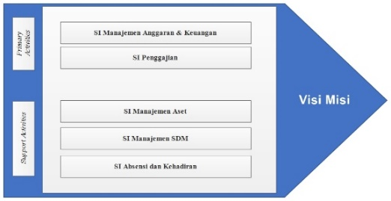

Gambar 2 Value Chain Sistem Manajemen anggaran dan belanja
  - Kondisi Teknologi dan Sistem saat ini
Tahapan dalam tinjauan kondisi enterprise saat ini adalah pengamatan terhadap teknologi dan sistem yang dimiliki dan digunakan oleh enterprise.
  - Katalog Sumber Daya Informasi (Information Resource Catalog atau IRC)
Pengamatan terhadap sistem dan teknologi saat ini yang ada di enterprise memberikan gambaran kondisi teknologi dan sistem informasi yang saat ini enterprise miliki sesuai dengan proses bisnis yang ada di enterprise. Pengamatan tersebut menghasilkan sebuah katalog sumber daya informasi (Information Resourche Catalog atau IRC) yang mana akan mendeskripsikan secara singkat sistem informasi yang digunakan enterprise
- Kondisi Enterprise di Masa Depan
  - Inisialisasi Perancanaan Enterprise Masa Depan
Perencanaan enterprise masa depan dalam proses manajemen anggaran dan belanja di Universitas Setia Budi ini melibatkan beberapa proses bisnis di Universitas Setia Budi yang digambarkan dalam skema pada gambar 3.
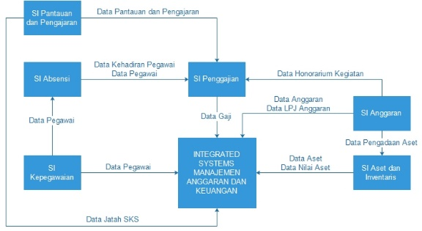

Gambar 3. Skema Sistem Manajemen anggaran dan belanja Terintegrasi

  - Pemodelan Proses Bisnis
Salah satu pemodelan proses bisnis yang ada di Universitas Setia Budi adalah proses penggajian.

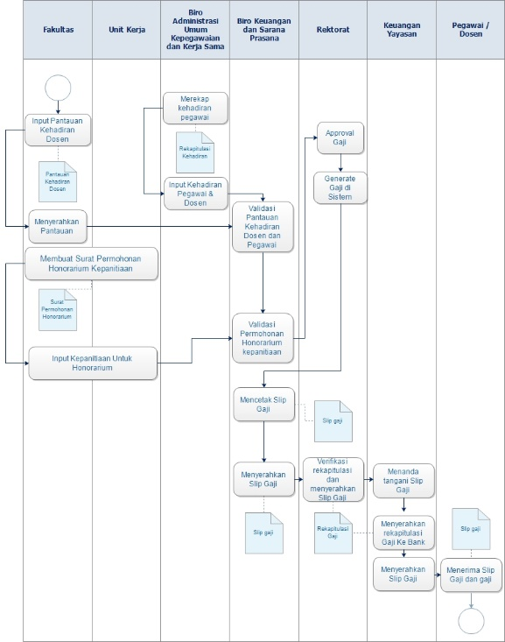

Gambar 4. Permodelan Bisnis Penggajian

- Sistem dan Teknologi Yang Akan Dipergunakan
Pengembangan sistem informasi manajemen anggaran dan belanja, khususnya proses penggajian dibangun dengan platform web dan akan terkoneksi melalui jaringan internet maupun intranet.
- Arsitektur Data
Pengembangan blueprint manajemen anggaran dan belanja dengan memperhatikan kebutuhan data dan informasi kedepannya maka dibuatkanlah daftar entitas data.
Tabel 1 Entitas Bisnis dan Data
Entitas Bisnis | Entitas Data
Entitas Anggaran | Entitas Komponen Anggaran
Entitas Anggaran | Entitas Usulan Anggaran
Entitas Anggaran | Entitas Penggunaan Anggaran
Entitas Anggaran | Entitas Pelaporan Anggaran
Entitas Gaji | Entitas Komponen Gaji
Entitas Gaji | Entitas Periode Gaji
Entitas Gaji | Entitas Usulan Gaji
Entitas Gaji | Entitas Penggajian
Entitas Gaji | Entitas Pelaporan Gaji
Entitas Aset | Entitas Kategori Aset
Entitas Aset | Entitas Jenis Aset
Entitas Aset | Entitas Ruang
Entitas Aset | Entitas Pengadaan Aset
Entitas Aset | Entitas Aset dan Inventaris
Entitas Aset | Entitas Pelaporan Aset
Entitas Aset | Entitas Penghapusan Aset
Entitas Aset | Entitas Mutasi Aset
Entitas Pegawai | Entitas Pegawai
Entitas Pegawai | Entitas Jabatan Fungsional
Entitas Pegawai | Entitas Jabatan Struktural
Entitas Pegawai | Entitas Unit Kerja
Entitas Pegawai | Entitas Pangkat dan Golongan
Entitas Pegawai | Entitas Sertifikasi dan Pengembangan
Entitas Absensi | Entitas Absen
Entitas Absensi | Entitas Jadwal Kerja
Entitas Absensi | Entitas Reward Absensi
Entitas Absensi | Entitas Punishment Absensi
Entitas Pantauan dan Pengajaran | Entitas Dosen
Entitas Pantauan dan Pengajaran | Entitas Jatah SKS
Entitas Pantauan dan Pengajaran | Entitas Pantauan

- Arsitektur Aplikasi
Arsitektur aplikasi dilakukan dengan mempertimbangkan kebutuhan aplikasi dari setiap proses. Untuk merencanakan arsitektur aplikasi ada 3 tahapan, yaitu :
  - Usulan kandidat aplikasi
Tabel 2 Usulan Kandidat Aplikasi

Fungsi Bisnis | Aplikasi / Sistem Informasi | Status
Anggaran | Aplikasi Pengajuan Anggaran | ^
Anggaran | Aplikasi Pertanggungjawaban Anggaran | ^
Penggajian | Aplikasi Pengajuan Gaji | ^
Penggajian | Aplikasi Pengajuan Kehadiran | ^
Penggajian | Aplikasi Rekapitulasi Gaji | *
Penggajian | Aplikasi Laporan dan Cetak Gaji | *
Aset | Aplikasi Permohonan Pengadaan Aset | ^
Aset | Aplikasi Mutasi dan Pemusnahan Aset | ^
Aset | Aplikasi Laporan Aset | ^
Kepegawaian | Aplikasi Data Pegawai | #
Kepegawaian | Aplikasi Pemutakhiran Data Pegawai | *
Kepegawaian | Aplikasi Laporan Data Pegawai | *
Absensi | Aplikasi Penarikan Data Absensi | #
Absensi | Aplikasi Real time absensi kehadiran | ~
Absensi | Aplikasi Permohonan Cuti / Tidak Masuk Kerja | ^
Absensi | Aplikasi Rekapitulasi Absen | #
Absensi | Aplikasi Pelaporan Absensi | #
Pantauan dan Pengajaran | Aplikasi Pembuatan SK Pengampu Mata Kuliah | ^
Pantauan dan Pengajaran | Aplikasi Pantauan Kehadiran Dosen | ^
Keterangan :
# : Aplikasi sudah dijalankan
~ : Aplikasi dalam pengembangan
* : Aplikasi potensial untuk dikembangkan
^ : Aplikasi yang direncanakan

  - Pemetaan kandidat aplikasi dengan fungsi bisnis

Tabel 3 Pemetaan Aplikasi dengan Fungsi Bisnis
Fungsi Bisnis  Aplikasi | Anggaran | Pegawai | Penggajian | Aset dan Inventarisasisi | Absensi | Pantauan dan Pengajaran
SI Anggaran | V |  | V | V
SI Pegawai | V | V | V |  | V | V
SI Penggajian | V | V | V |  | V | V
SI Aset | V |  |  | V
SI Absensi |  | V | V |  | V
SI Pantauan dan Pengajaran |  | V | V |  |  | V
  - Analisis Gap Arsitektur Aplikasi
Tabel 4. Analisis Gap
Aplikasi saat ini | Rencana Aplikasi | Analisa Gap
SI Anggaran | SI Anggaran | (ADD) Komponen Anggaran  (ADD) Kategori Anggaran  (ADD) Unit Kerja  (ADD) Pengajuan Anggaran  (ADD) Verifikasi dan Validasi Anggaran  (ADD) Pencairan Anggaran  (ADD) Laporan Pertanggungjawaban Anggaran  (ADD) Laporan Penyerapan Anggaran
SI Penggajian | SI Penggajian | (REPLACE) Master Data  (REPLACE) Komponen Gaji  (REPLACE) Kepanitiaan  (REPLACE) Kehadiran  (REPLACE) Rekapitulasi Gaji  (REPLACE) Cetak Slip Gaji  (REPLACE) Laporan Gaji
SI Aset | SI Aset | (ADD) Jenis dan Kategori Aset  (ADD) Permohonan dan Pengadaan Aset  (ADD) Pendataan Aset  (ADD) Mutasi Aset  (ADD) Laporan Aset
SI Kepegawaian | SI Kepegawaian | (RETAIN) Pendataan Pegawai  (REPLACE) Riwayat Pangkat dan Golongan  (REPLACE) Riwayat Jabatan Struktural  (REPLACE) Riwayat Jabatan Fungsional  (REPLACE) Pemutakhiran Data Pegawai  (REPLACE) Riwayat Pelatihan  (REPLACE) Riwayat Pendidikan  (REPLACE) Laporan Pegawai
SI Absensi | SI Absensi | (ADD) Pengajuan Izin Tidak Masuk Kerja  (ADD) Rekapitulasi Absensi Real Time
SI Pantauan dan Pengajaran | SI Pantauan dan Pengajaran | (ADD) Pembuatan SK Pengampu Mata Kuliah  (ADD) Pantauan Kehadiran Dosen

- Arsitektur Teknologi
Pengembangan arsitektur teknologi sangat mendukung seluruh proses bisnis yang ada di Universitas Setia Budi. Dalam pengembangan arsitektur teknologi ini akan terbagi menjadi :
  - Internet dan Arsitektur Jaringan
Untuk infrastruktur jaringan dibuatlah mapping jaringan untuk kabel dan juga nirkabel.
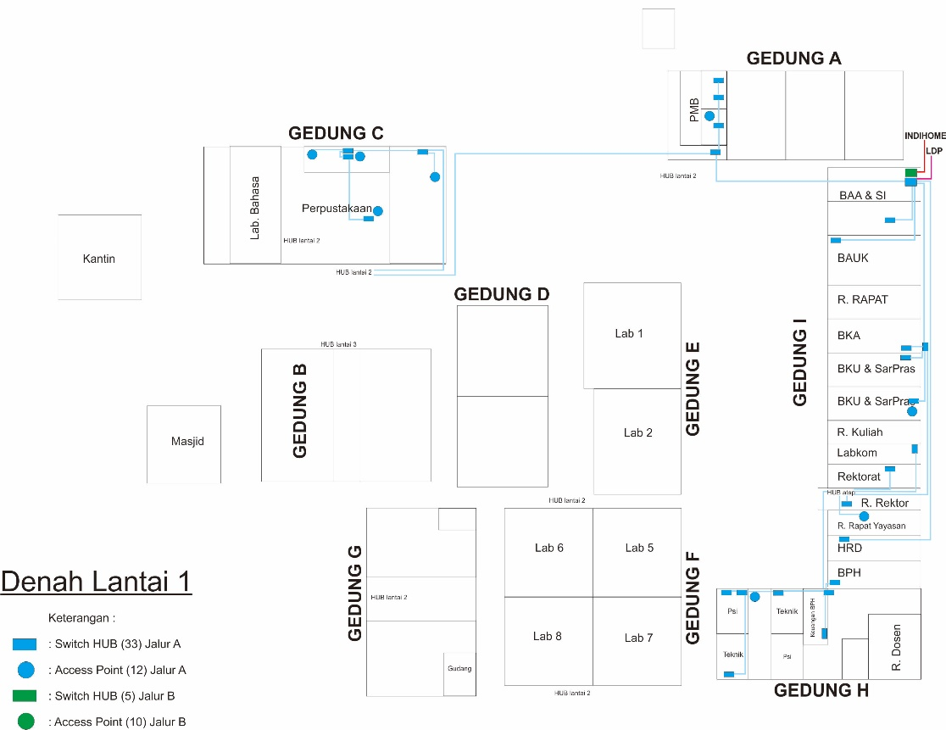

Gambar 5 Peta Jaringan

  - Server dan Perangkat Personal Computer (PC)
  - Hardware
- Implementasi dan Migrasi
Untuk tahapan implementasi, akan dibuatkan roadmap rencana pengembangan.

Tabel 5. Roadmap Pengembangan
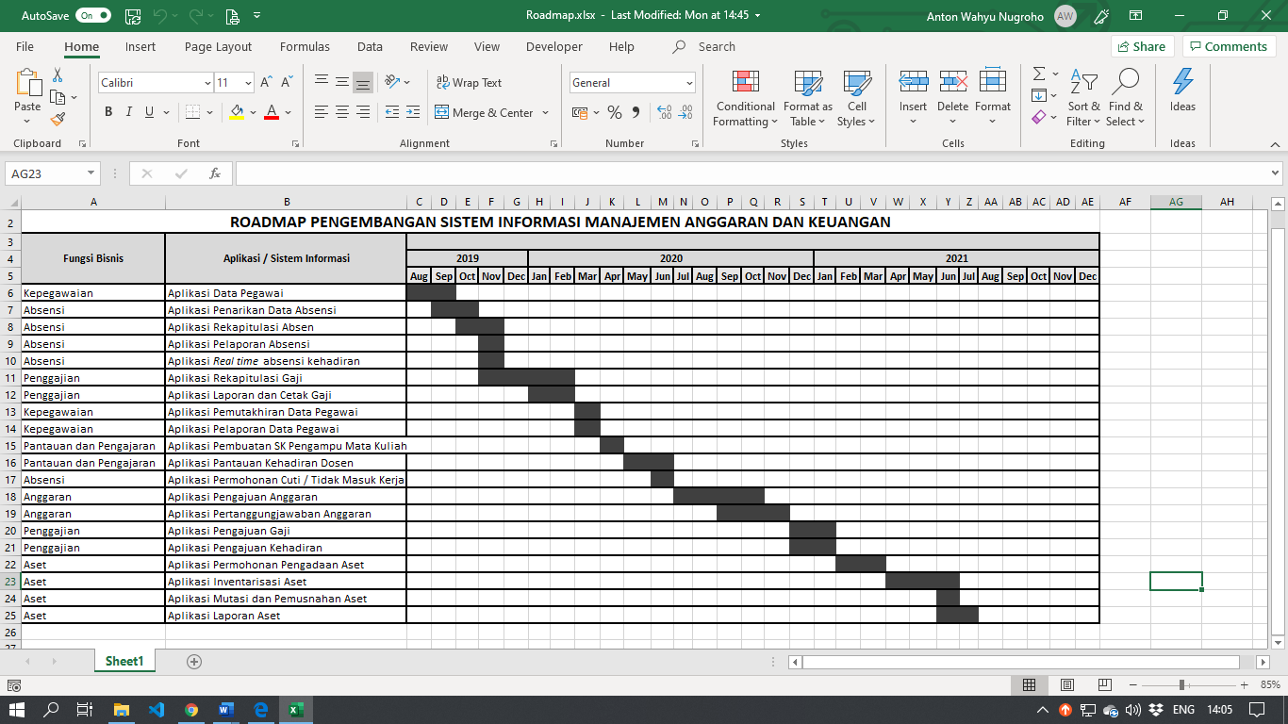

- PENUTUP

- Kesimpulan
Berdasarkan hasil penelitian ini, dapat disimpulkan beberapa hal mengenai Perancangan Blueprint Sistem Informasi Manajemen anggaran dan belanja.
  - Blueprint sistem informasi manajemen anggaran dan belanja telah disusun. Blueprint sistem informasi manajemen anggaran dan belanja yang telah disusun meliputi beberapa proses bisnis yaitu proses bisnis manajemen anggaran, penggajian, manajemen aset, manajemen SDM, absensi dan kehadiran. Blueprint yang disusun menggunakan metode Enterprise Architecture Planning (EAP) terdiri dari arsitektur data, arsitektur aplikasi, arsitektur teknologi serta rencana implementasi dan migrasi.
Diperoleh hasil analisis GAP untuk arsitektur sistem informasi sebagai berikut :
Add (53,125%), Retain (3,125%), Replace (43,75%), Remove (0%). Serta untuk hasil analisis gap arsitektur teknologi Add (28,57%), Retain (14,29%), Replace (57,14%), Remove (0%).
- Dalam pengembangan arsitektur aplikasi, Sistem Informasi Penggajian dibuat sebagai salah satu portofolio kandidat arsitektur aplikasi. Sistem informasi penggajian telah terintegrasi dengan sistem informasi manajemen SDM.
- Saran
Dari hasil penelitian diatas, peneliti mengemukakan beberapa saran yang diharapkan dapat dimanfaatkan dalam perancangan ICT di Universitas Setia Budi, yaitu:
- Dalam blueprint manajemen anggaran dan belanja, selanjutnya dikembangkan lebih detail lagi terhadap perancangan kandidat aplikasi yang telah tercantum di blueprint.
- Scope pengintegrasian sistem ditambahkan lebih luas lagi, sehingga dapat dikembangkan sistem terintegrasi dengan database terpusat

DAFTAR PUSTAKA

Ambarsari, N., & Setyoutami, N. (2014). Perancangan Blueprint Sistem Informasi Menggunakan Metodologi Enterprise Architecture Planning (Eap) Pada Sman 3 Surakarta. Jurnal Rekayasa Sistem Dan Industri, 1(01), 141–143.
Ayu, N., Dewi, N., Sinaga, B. L., & Rusdianto, E. (2013). ( Studi kasus : Rumah Sakit Umum Daerah ). 2013(semnasIF), 194–201.
Kurniawan, A. P., & Chazar, C. (2015). Jurnal Informasi Volume VII No.1 / Februari / 2015. VII(1), 25–44.
Kurniawan, B. (2011). Enterprise architecture planning sistem informasi pada perguruan tinggi swasta dengan zachman framework. Majalah Ilmiah UNIKOM, 9(1), 21–32. http://jurnal.unikom.ac.id/jurnal/enterprise-architecture.x/volume-91-artikel-3.pdf
Miftahuddin, Y., Ichwan, M., & Musrini, M. (2013). Penerapan Metode EAP ( Enterprise Architecture. Jurnal Informatika, 4(1).

